Modul 7: Zuverlässigkeit des SOFIE-Messprinzips für die Detektion solarer Flares

Sonne – Weltraumwetter – Erde
Ein wichtiges Kriterium für die Entwicklung eines neuen Mess- und Analyseverfahrens ist die Vertrauenswürdigkeit bzw. Zuverlässigkeit der Messergebnisse dieses Verfahrens und der daraus gezogenen Schlussfolgerungen. Für das SOFIE-Verfahren stellen sich hier zwei prinzipielle Fragen:

- Wie sicher ist es, dass ein deutliches lokales Maximum im Messfenster eines SOFIE-Grafen tatsächlich seine Ursache in einem solaren Flare hat?

Und wenn das nicht eindeutig positiv oder nur mittels Referenzwerten anderer Messverfahren positiv beantwortet werden kann:

- Gibt es Möglichkeiten, unter Nutzung weiterer SOFIE-Datensätze eindeutig auf das Auftreten solarer Flares zu schließen?

In der Woche vom 01. bis zum 08. Dezember 2020 enthalten die SOFIE-Kurven des Empfängers NZ5 an vier verschiedenen Tagen deutliche lokale Maxima im Bereich des Messfensters. Beispielhaft ist hier der Verlauf vom 04.12.2020 dargestellt:
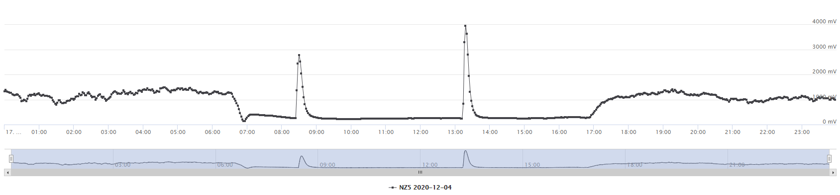

  - Überprüfe unter Zuhilfenah-me von GOES-Daten, ob die beiden lokalen Maxima ihre Ursachen im Auftreten von solaren Flares der Klasse C oder höher haben. Beschrei-be dazu kurz die erforderliche Vorgehensweise.

______________________________________________________________________________________________________________________________________________________________________________________________________________________________________________________________________________________________________________________________________________________________________________________________________________________________________________________________________________________________________________________________
  - Untersuche, ob es allein mit SOFIE-Daten (also ohne die GOES-Daten) möglich ist, die entsprechende Entscheidung zu treffen. Was ist dafür zu tun? Überprüfe die Verfahrensweise für die anderen drei Tage der angegebenen Woche.

____________________________________________________________________________________________________________________________________________________________________________________________________________________________________________________________________________________________________________________________________________________________________________________________________________________________________________________________________________________________________________________________________________________________________________________________________________________________________________________________________________________________________________________________________________________________________________________________________________________________________________________________________________________________________________________________________________________________________________________________________________________________________________________________

